**27 -мавзу: Ikkinchi tartibli sirtlar. Aylanma sirtlar. Silindrik sirt va uning turlari. Konus sirt. Konus kesimlari.**

Режа:

1. Ellipsoid
2. Ikkinchi tartibli sirtlar
3. Aylanma sirtlar.
4. Silindrik sirt va uning turlari.
5. Konus sirt. Konus kesimlari.

**Ikkinchi tartibli sirtlar va ularni kanonik tenglamalari**

Markazi (x0,y0,z0) nuqtada bo’lgan ellibsoid tenglamasi quidagicha bo’ladi:



Agar bo’lsa siqilgan sferoid deyiladi

 bo’lsa cho’zilgan sferoid deyiladi

 bo’lsa radiusi a ga teng bo’lgan sfera deyiladi.

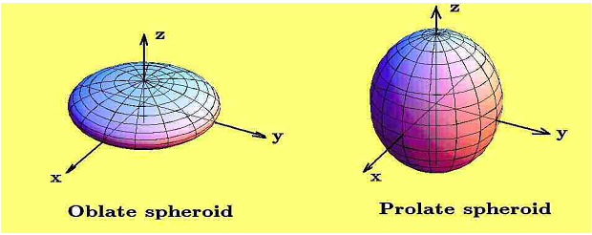

Ellipsoid parametric tenglamasi quyidagicha bo’ladi:

bunda  va .[1]**Endi yuqoridagi sirtlarning xossalarini ko’rib chiqamiz:**

**Ellipsoid**

Fazoda to’g’ri burchakli dekart koordinatalar sistemasi berilgan bo’lsin.

Ta’rif. Koordinatalari

 (1)

tenglamani qanoatlantiruvchi fazodagi barcha nuqtalar to’plamini ellipsoid deyiladi.

Bu tenglamani ellipsoidning kanonik tenglamasi deyiladi. Musbat  sonlarni ellipsoidning yarim o’qlari deyiladi.

Ellipsoidning shaklini va geometrik xossalarini uning kanonik tenglamasidan foydalanib, kesish metodi orqali o’rganamiz.

Ellipsoidning xossalari:

1°. (33.1) tenglama ikkinchi tartibli algebraik tenglama. Shuning uchun ikkinchi tartibli sirt. Demak, (33.1) tenglama bilan berilgan sirt, koordinata tekisliklariga, koordinatalar boshiga va koordinatalar o’qlariga nisbatan simmetrik joylashgan.

2°. Ellipsoidning simmetriya markazini sirtning markazi, simmetriya o’qlari esa uning o’qlari deyiladi.

3°. (33.1) tenglamaning o’ng tomoniga e’tibor beraylik. Uchta musbat son yig’indisi birga teng, demak

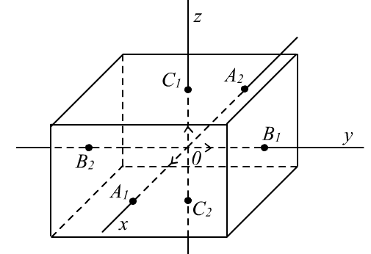

166-chizma

, , 

yoki

, , .

Bundan

, ,  (33.2)

Ellipsoidning barcha nuqtalari, qirralari , ,  dan iborat, markazi koordinatalar boshida bo’lgan parallelepiped ichiga joylashgan (166-chizma).

4°.(33.1) dagi qo’shiluvchilardan biri birga teng bo’lsa, qolganlari nol bo’lishi kerak. , , . Bundan , , . Ellipsoid  o’qini  va  nuqtada kesadi. Shunga o’xshash ellipsoid  o’qini ikkita  va  nuqtalarda,  o’qini  va  nuqtalarda kesadi. Bu , , , , ,  nuqtalarni ellipsoidning uchlari deyiladi.

65-chizma

Ellipsoid sirtni koordinatalar tekisligi bilan kesishini tekshiraylik.

5°. a) Ellipsoidni  koordinata tekisligi  bilan kessak, kesimda



 tekisligida yotuvchi ellips hosil bo’ladi.

b) Sirtni  tekislik bilan, ya’ni  tekislik bilan kessak, kesimda  tekisligida yotuvchi  ellips hosil bo’ladi.

v) Ellipsoid  tekislik bilan kessak, ya’ni  tekislik bilan kessak, kesimda shu tekislikda yotuvchi  ellips hosil bo’ladi.

Demak, ellipsoidni koordinata tekisliklari bilan kessak, kesimda ellipslar hosil bo’ladi.

6°. Endi ellipsoidni koordinatalar tekisligiga parallel tekisliklar bilan kesimini tekshiraylik.

Koordinata tekisligi  ga parallel   tekislik bilan kesaylik, kesimda

 (33.3)

chiziq hosil bo’ladi, bu yerda uch hol o’rinli bo’lishi mumkin:

a) , bundan  bo’lib,  chiziq markazi  nuqtada va  tekislikda yotuvchi ellipsdan iborat.

b)  yoki  bo’lsa, (33.3) dan  bo’lib, bu shartni faqatgina ,  qanoatlantiradi. Demak,  tekislik bu holda sirt bilan  nuqtada kesishadi.

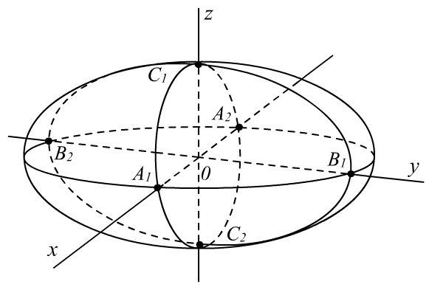

167-chizma

v) Agar  yoki  bo’lsa,  bo’lib, (33.3) ning o’ng tomonida manfiy, chap tomonida musbat son hosil bo’ladi. Demak, bu holda tekislik ellipsoid bilan kesishmaydi.

Xuddi shunga o’xshash ,  tekisliklar bilan (32.2) sirtning kesimlarini mustaqil hal etishga havola etamiz.

Bu ma’lumotlarga ko’ra ellipsoid shaklini chizamiz (167-chizma).

Xususan: 1) Agar  bo’lsa,  o’qi atrofida aylanishdan hosil bo’lgan sirtni aylanma ellipsoid deyiladi.



2) Agar  bo’lsa,  bo’lib, markazi koordinatalar boshida va radiusi  ga teng bo’lgan sferani aniqlaydi.

66-chizma

3) Agar  bo’lsa, u holda ellipsoidni uch o’qli ellipsoid deyiladi.

**Giperboloidlar**

Giperboloid sirtlar ikki xil bo‘ladi. Bir pallali va ikki pallali giperboloidlar. To’g’ri burchakli dekart koordinatalar sistemasi berilgan bo’lsin.

Ta’rif. Koordinatalari

 (34.1)

tenglamani qanoatlantiruvchi fazodagi barcha nuqtalarning geometrik o’rni bir pallali giperboloid deyiladi. (34.1) tenglamani bir pallali giperboloidning kanonik tenglamasi deyiladi.

Bu sirtning shaklini va xossalarini aniqlaylik.

1°. Bir pallali giperboloid sirt ikkinchi tartibli sirtdir.

2°. Koordinatalar tekisligiga, koordinatalar o’qlariga (sirt o’qi) va koordinatalar boshiga (sirt markazi) nisbatan simmetrik joylashgan.

3°. Sirtning koordinata o’qlari bilan kesishishini tekshiraylik.

a)  o’q  bilan kesishishini tekshiraylik:

  va 

demak,  o’qi bilan ikkita  va  nuqtalarda kesishadi.

b) Shuning singari  o’q bilan ikkita  va  nuqtalarda kesishadi.

  va 

v)  o’qi bilan  kesishmaydi. Haqiqatan,



Haqiqiy sonlar sohasida bu tenglikning o’rinli bo’lishi mumkin emas. Shuning uchun  o’qni bir pallali giperboloidning mavhum o’qi deyiladi. ,  o’qlarni bir pallali giperboloidning haqiqiy o’qlari deyiladi. Yuqorida hosil qilingan ,  va ,  nuqtalarni bir pallali giperboloidning uchlari deyiladi.

4°. Bir pallali giperboloidning koordinata tekisliklari bilan kesishishini tekshiraylik.

(34.1) tenglamaga e’tibor beraylik.  tekislik bilan kessak kesimda ellips hosil bo’ladi.  koordinata tekisliklari bilan kessak, kesimda giperbolalar hosil bo’ladi.

5°. Bir pallali giperboloidni koordinata tekisliklariga parallel tekisliklar bilan kesaylik.  tekisligiga parallel  tekislik bilan kesaylik.

 (34.2)

Bunda quyidagi hollarni ko’rib chiqaylik:

a)  bo’lsa,  yoki  bo’lib, kesim ikkita kesishuvchi to’g’ri chiziqlardan iborat.

b)  bo’lsa,  bo’lib, (34.2) quyidagi ko’rinishni oladi.



Bu esa  tekislikda mavhum o’qi  ga parallel giperbolani aniqlaydi.

v)  bo’lsa,  bo’lib, (34.2) tenglama quyidagi ko’rinshni oladi.

 (bunda )

Bundan



Bu tenglama  tekislikdagi giperbola tenglamasi bo’lib, mavhum o’qi  o’qqa parallel. Agar giperboljidni  tekislik bilan kessak, kesimda yuqorida zikr qilingan hollar sodir bo’ladi.

Bir pallali giperboloidning barcha xossalari bu sirtning qanday sirt ekanligini ko’z oldimizda namoyon qiladi (168-chizma).

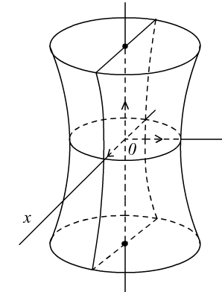

168-chizma

Agar  bo’lsa, (34.1) tenglama



ko’rinishga keladi, bu tenglama  giperbolani  o’qi atrofida aylanishdan hosil bo’lgan aylanma giperboloid sirt tenglamasi.

Quyidagi

 (34.3)

yoki

 (34.4)

tenglamalar ham bir pallali giperboloidlar tenglamalari bo’lib, ular mavhum o’qlari bilangina farq qiladi. (34.3) da mavhum o’q , (34.4) da mavhum o’q  dir.

Ta’rif. Koordinatalari

 (34.5)

tenglamani qanoatlantiruvchi fazodagi barcha nuqtalarning geometrik o’rni ikki pallali giperboloid deb aytiladi.

(34.5) tenglamani ikki pallali giperboloidning kanonik tenglamasi deyiladi.

Bir pallali giperboloid tenglamasini tekshirishdagi takrorlanadigan ba’zi hollarni ko’rmaymiz.

1°. Ikki pallali giperboloid ikkinchi tartibli sirt.

2°. Ikki pallali giperboloid koordinatalar tekisligiga, koordinatalar o’qiga (sirtning o’qi) va koordinatalar boshiga (sirt markazi) nisbatan simmetrik.

3°. Faqatgina  o’q bilan  va  nuqtalarda kesishib boshqa koordinatalar o’qi bilan kesishmaydi.  va  nuqtalarni ikki pallali giperboloidning uchlari deyiladi.  o’qni haqiqiy o’q,  va  o’qlarni mavhum o’q deyiladi.  sonlarni ikki pallali giperboloidning yarim o’qlari deyiladi.

Bulardan ko’rinib turibdiki, giperboloid  koordinatalar tekisligiga nisbatan simmetrik bo’lgan ikkita qismdan iborat, ya’ni ikki palladan iborat.

4°. (34.5) ni  tekislikka parallel  tekislik bilan kesimini tekshiraylik:



yoki

 (34.6)

. (34.6) tenglama



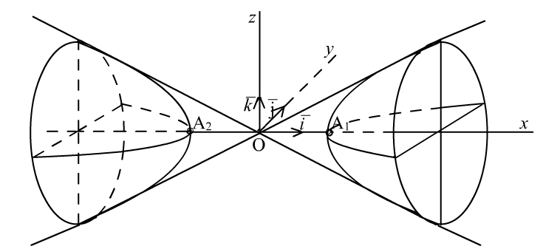

169-chizma

ko’rinishga keladi va  tekislikda ellipsni aniqlaydi.  da kesim faqat bitta  yoki  nuqtadan iborat.

Boshqa koordinata tekisliklariga va unga parallel tekisliklar bilan kesimda giperbolalar hosil bo’ladi.

Ikki pallali giperbolaning shakli 169-chizmada berilgan.

Agar  bo’lsa, (34.5) tenglama



ko’rinishni oladi va  giperbolani ( tekislikda)  o’qi atrofida aylanishidan hosil qilinadi va uni aylanma ikki pallali giperboloid deyiladi.



yoki



ko’rinishdagi tenglamalar ham ikki pallali giperboloid bo’lib, birinchisi uchun ,  o’qlar, ikkinchisi uchun ,  o’qlar mavhum o’qlar bo’ladi.

**Paraboloidlar**

Ikkinchi tartibli sirtlarning yana bir sinfi paraboloidlar. Bu sirtlar ham ikki turli bo’lib, ular bilan tanishib chiqamiz.

Ta’rif. Koordinatalari

  (35.1)

tenglamani qanoatlantiruvchi fazodagi barcha nuqtalarning geometrik o’rni elliptik paraboloid deb aytiladi.

(35.1) tenglama elliptik paraboloidning kanonik tenglamasi deyiladi.

Bu tenglamaga ko’ra paraboloidning geometrik xossalarini o’rganib shaklini yasaymiz.

1°. Elliptik paraboloid ham ikkinchi tartibli sirt, koordinatalar boshidan o’tadi.

2°. (35.1) tenglamaga e’tibor beraylik.  va  o’zgaruvchilar juft darajada, u holda elliptik paraboloid  va  koordinata tekisliklariga nisbatan va  o’qqa (sirt o’qi) nisbatan simmetrik joylashgan. Bu sirt  tekislikka va ,  o’qlarga nisbatan simmetrik emas.

Elliptik parabola o’zining o’qi bilan kesishishidan hosil bo’lgan nuqtani elliptik parabolaning uchi deyiladi. Agar sirt o’zining (35.1) kanonik tenglamasi bilan berilsa, u holda koordinatalar boshi uning uchi bo’ladi.

(35.1) ga e’tibor beraylik. Elliptik paraboloid sirtning har bir nuqtasi uchun ,  faqat uchi uchun to’g’ri.

Demak, elliptik paraboloidning uchidan tashqari hamma nuqtalari  tekislikning bir tarafida yotadi.

3°.  tekislik  bilan kesishish chizig’i:



4°.  tekislik  bilan kesishib, kesimda o’qi  dan iborat  parabola hosil bo’ladi.

5°.  tekislik  bilan kesganda kesim chizig’i:  bu ham simmetriya o’qi  dan iborat  tekisligidagi paraboladir.

6°. Elliptik paraboloidni koordinata tekisligiga parallel tekisliklar bilan kesimini tekshiraylik.

 tekislik bilan kesim chizig’i:

 (35.2)

Agar  bo’ladi. 3° hol kelib chiqadi.

Agar  bo’lsa,  va  shartga ko’ra musbat. Shuning uchun (35.2) tenglik o’rinli bo’lmaydi.

Agar  bo’lsa, (35.2) dan



bo’lib, bu tenglama  tekislikdagi ellipsni bildiradi.

Elliptik paraboloid 1-chizmada tasvirlangan.

Agar  bo’lsa, u holda (35.1) tenglama



ko’rinishida bo’lib, aylanma paraboloid bo’ladi.

68-chizma

Yoqlari  va  dan iborat elliptik paraboloidlar tenglamalar mos ravishda quyidagicha bo’ladi:



va (35.3)

.

Ta’rif. Koordinatalari

  (35.4)

tenglamani qanoatlantiruvchi fazodagi barcha nuqtalarning geometrik o’rnini giperbolik paraboloid deb aytiladi.

(35.4) tenglama giperbolik paraboloidning kanonik tenglamasi deyiladi.

Giperbolik paraboloidni (35.4) tenglamasiga ko’ra uning xossalarini o’rganib shaklini yasaymiz.

1°. Giperbolik paraboloid ikkinchi tartibli sirt bo’lib, koordinatalar boshidan o’tadi.

2°. Koordinata o’qlari bilan faqat koordinata boshida kesishadi.

3°. Koordinatalar tekisliklar bilan kesishishini ko’raylik.

a)  koordinatalar o’qi bilan kesishib, ikkita  kesishuvchi to’g’ri chiziqlarni hosil qiladi.

b)  tekislik bilan simmetriya o’qi  dan iborat  parabola bo’yicha kesishadi.

v)  tekislik bilan kesishib, simmetriya o’qi  bo’lgan  parabola bo’yicha kesishadi.

4°. Koordinata tekisliklariga parallel tekisliklar bilan kesaylik.

a)  tekislikka parallel  bilan kessak, kesimda  giperbola hosil bo’ladi.

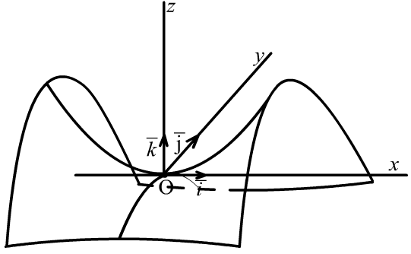

171-chizma

b)  bo’lsa,  giperbola hosil qilinadi.

Boshqa koordinatalar tekisligiga parallel tekisliklar bilan kesganimizda kesimda doim parabolalar hosil bo’ladi.

Yuqorida ko’rib o’tilgan xossalarga asosan giperbolik paraboloidni

171-chizmadagidek tasvirlanadi, bu sirtni «egar» sirt yoki «egarsimon» sirt deb aytiladi.

1. *(Adabiyot: Introduction to Calculus, Volume I, by J.H. Heinbockel Emeritus Professor of Mathematics Old Dominion University p.p 99-102)* mazmun – mohiyatidan foydalanildi